|  |  |
| --- | --- |
| **Bureau de la normalisation des télécommunications** | **logo_F_** |
|  |  |

Genève, le 22 octobre 2010

|  |  |  |
| --- | --- | --- |
| Réf.: | **Circulaire TSB 146**  COM 13/TK | - Aux administrations des Etats Membres de l'Union |
| Tél.: Fax: E-mail: | +41 22 730 5126 +41 22 730 5853 [tsbsg13@itu.int](mailto:tsbsg13@itu.int) | **Copie**:  - Aux Membres du Secteur UIT-T;  - Aux Associés de l'UIT-T;  - Aux Président et Vice-Présidents de la  Commission d'études 13;  - Au Directeur du Bureau de développement des télécommunications;  - Au Directeur du Bureau des radiocommunications |

|  |  |
| --- | --- |
| Objet: | **Huitième réunion du Groupe spécialisé sur les réseaux futurs (FG-FN), Ljubljana (Slovénie), 29 novembre - 3 décembre 2010** |

Madame, Monsieur,

1 J'ai l'honneur de vous annoncer que la huitième réunion du Groupe spécialisé sur les réseaux futurs (Groupe FG-FN) doit avoir lieu à l'hôtel Slon, Ljubljana (Slovénie), du 29 novembre au 3 décembre 2010 inclus, à l'aimable invitation de l'Institute for Standardization (SIST) de Slovénie.

La réunion s'ouvrira à 9 heures le 29 novembre 2010 dans la salle de réunion "Kavarna", située au 1er étage de l'hôtel Slon.

Les précisions concernant la salle de réunion et l'enregistrement des participants seront affichées sur place. Aucun droit d'inscription n'est demandé pour la participation à cette réunion.

2 Les débats auront lieu en anglais seulement. Veuillez également noter qu'il s'agira d'une réunion sans documents papier.

3 Nous vous rappelons que le Groupe FG-FN est ouvert aux Etats Membres, Membres de Secteur et Associés de l'UIT. Il est également ouvert à tout ressortissant d'un pays Membre de l'Union souhaitant contribuer aux travaux, par exemple à ceux qui sont aussi membres ou représentants d'organisations de normalisation intéressées.

4 Comme convenu avec le Président du Groupe spécialisé, M. Takashi Egawa, le programme de travail initial est présenté dans l'**Annexe 1**. Des mises à jour concernant la réunion, ainsi que les contributions reçues, seront affichées sur la page web du groupe spécialisé: [http://www.itu.int/ITU‑T/focusgroups/fn/index.html](http://www.itu.int/ITUT/focusgroups/fn/index.html).

5 Toutes les contributions à la septième réunion doivent être envoyées à l'adresse électronique suivante: [tsbsg13@itu.int](mailto:tsbsg13@itu.int). Pour l'élaboration des documents, nous vous prions de bien vouloir utiliser le gabarit de base relatif aux documents des groupes spécialisés, disponible à l'adresse: <http://www.itu.int/oth/T0A0F00000F/fr>, ainsi que sur la page web du Groupe FG‑FN.

Conformément aux méthodes de travail du Groupe FG-FN, la date limite de soumission des documents est le **21 novembre 2010**.

6 Des équipements de réseau local sans fil seront à la disposition des délégués dans les locaux où la réunion aura lieu. Des précisions seront données sur place.

7 Des renseignements supplémentaires sur le lieu de la réunion et sur les hôtels sont donnés dans l'**Annexe 2** et un formulaire de réservation pour l'hôtel Slon est donné dans l'**Annexe 3**.

8 Afin de permettre au TSB et aux organisateurs de la réunion de prendre les dispositions nécessaires concernant la réunion du Groupe spécialisé, je vous saurais gré de bien vouloir vous inscrire au moyen du formulaire en ligne: <http://www.itu.int/ITU-T/focusgroups/fn/index.html>, dès que possible, et **au plus tard le 15 novembre 2010. Veuillez noter que la préinscription des participants à la réunion se fait exclusivement *en ligne*.** Afin que nous puissionsvous communiquer d'éventuelles mises à jour concernant le programme de la réunion, **nous vous prions d'indiquer une adresse de messagerie électronique valable sur le formulaire d'inscription.**

9 Nous vous rappelons que pour les ressortissants de certains pays, l'entrée et le séjour sur le territoire de la Slovénie sont soumis à l'obtention d'un visa (voir l'Annexe 2). Ce visa doit être demandé et obtenu auprès de la représentation de la Slovénie de votre pays (ambassade ou consulat) ou, à défaut, de celle du pays le plus proche de votre pays de départ. Nous vous rappelons aussi que l'approbation de votre demande peut prendre un certain temps et qu'il vous faut donc demander une lettre d'invitation dans les meilleurs délais.

Il est recommandé aux participants qui ont besoin d'une lettre d'invitation et/ou d'une lettre d'appui de leur demande de visa pour entrer en Slovénie de se mettre en rapport avec les personnes à contacter dans ce pays, dont les coordonnées sont indiquées ci-après:

**M. Alojz Hudobivnik**Tél.: +386 (0)4 207 24 46   
Mobile: +386 (0)40 27 24 46   
Fax: +386 (0)4 207 394 46   
Email: [hudobivnik@iskratel.si](mailto:hudobivnik@iskratel.si)  
Iskratel, d.o.o., Kranj, Ljubljanska c. 24a, SI 4000 Kranj, Slovénie

**Mme Vesna Klofutar**Tél.: +386 (0)1 478 3075  
Email: [VesnaKlofutar@sist.si](mailto:VesnaKlofutar@sist.si)  
Slovenski inštitut za standardizacijo Šmartinska 152, 1000 Ljubljana, Slovénie

Veuillez agréer, Madame, Monsieur, l'assurance de ma considération distinguée.

Malcolm Johnson  
Directeur du Bureau de la normalisation   
des télécommunications

**Annexes**: 3

ANNEX 1

(to TSB Circular 146)

**Time plan for the eighth meeting**

**29 November to 3 December 2010**

|  |  |  |  |  |
| --- | --- | --- | --- | --- |
| **Monday**  **29 November** | **Tuesday**  **30 November** | **Wednesday**  **1 December** | **Thursday**  **2 December** | **Friday**  **3 December** |
| **9:00-12:30** | **9:00-12:30** | **9:00-12:30** | **9:00-12:30** | **9:00-12:30** |
| ITU-T  FG-FN  Meeting arrangements and Contributions review | ITU-T  FG-FN  Contributions review | ITU-T  FG-FN  Contributions review | ITU-T  FG-FN  Contributions review | ITU-T  FG-FN  Drafting activities and Wrap up with future planning |
| **14:00-18:00** | **14:00-18:00** | **14:00-18:00** | **14:00-18:00** | **14:00-18:00** |
| ITU-T  FG-FN  Contributions review | ITU-T  FG-FN  Contributions review | Mini workshop: "FG results and future steps" | ITU-T  FG-FN  Contributions review | ITU-T  FG-FN  Drafting activities and Wrap up with future planning |

ANNEX 2

(to TSB Circular 146)

General Information

**Meeting Venue**

**Best Western Premier Hotel Slon**

Slovenska cesta 34, 1000 Ljubljana, Slovenia

T. +386 (0) 1 470 11 30/31/54

F. +386 (0) 1 470 11 70

e-mail: sales@hotelslon.com

<http://www.hotelslon.com/index_en.php>

Location: <http://www.hotelslon.com/index_en.php?id=50>

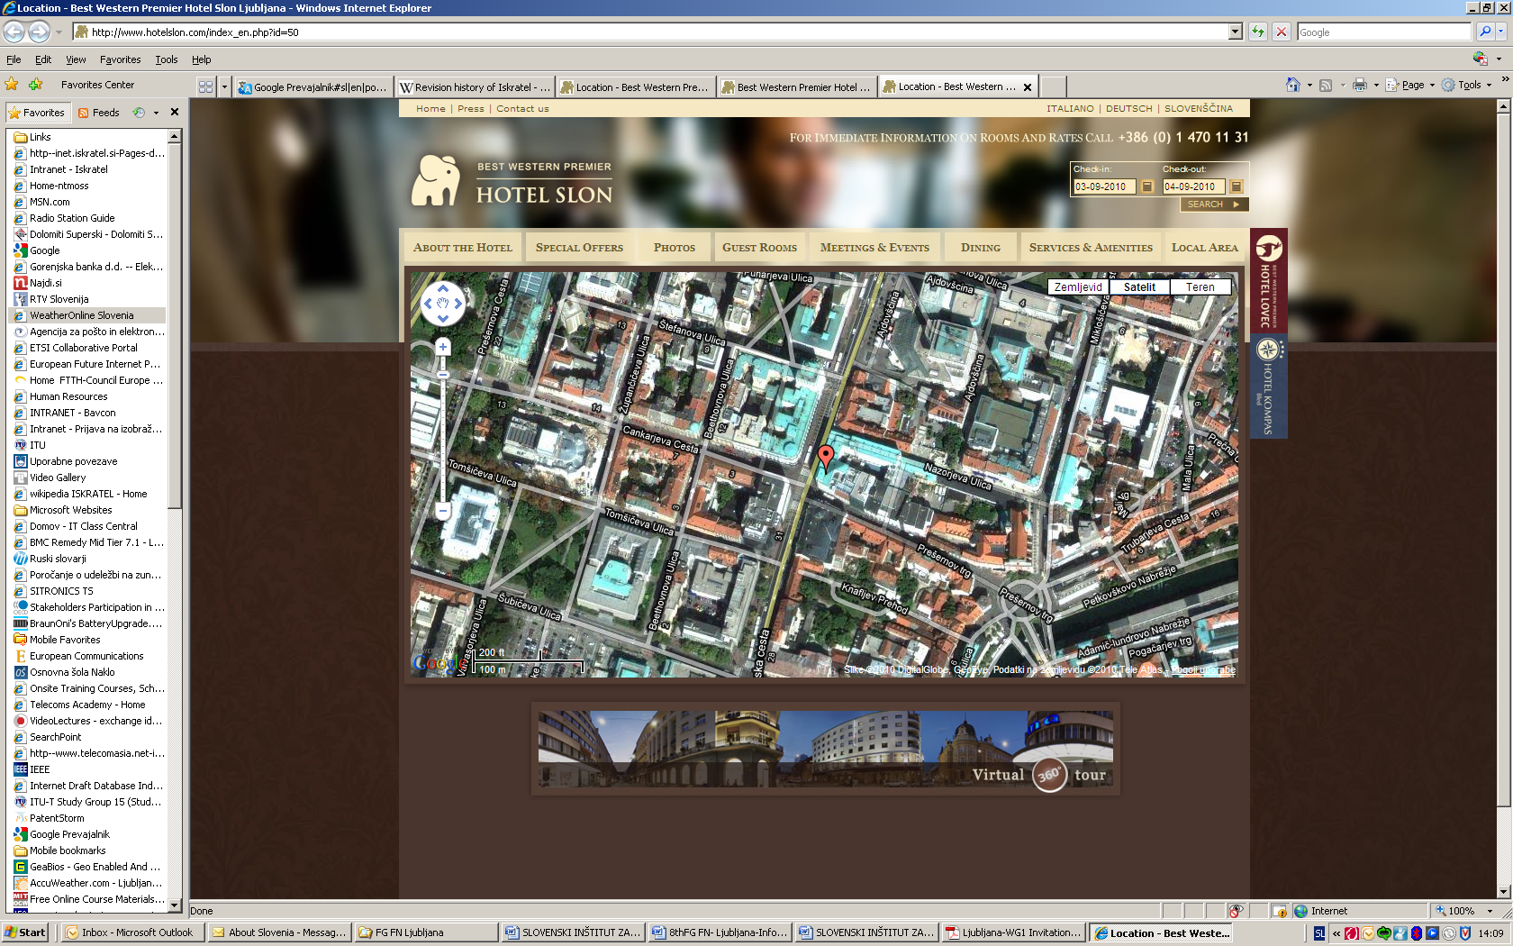

**Hotel Reservation**

Special room rates for participants of the ’’ITU-T FG Future Networks’’ meeting have been negotiated with the Hotel Slon. To take advantage of these rates **102 € (single person room) or 123 € (double person room)** and to ensure your accommodation, please, return the **booking form by 5 November 2010.** Please note that after 5 November 2010 rooms will be confirmed upon availability.

Above rates include buffet breakfast, VAT and city tax.

Please see Annex 3 for the booking form.

Check in time: 13:00 pm (early check-in upon request)

Check out time: 12:00 pm (late check-out upon request)

Payment: cash, Visa, Mastercard, American Express, Diners, Maestro.

For cancellation policy please refer to the last page on this document.

**Transportation to the hotel**

From Ljubljana airport – distance is 25 km.

**Reservation of shuttle transfer** (Airport / hotel and vice-versa) can be done with room reservation and the payment is settled at reception desk. Price per person is **9 €** for one-way.

**Reservation of taxi transfer** (Airport / hotel and vice-versa) can be done with room reservation and the payment is settled at reception desk. Price for one-way is **33 €.**

Arriving by Car:

Meeting participants travelling by car have a possibility of parking in the garage nearby hotel. Preliminary reservation is required and the cost is 18 € per day.

Other hotels nearby: [Grand](http://www.gh-union.si/) hotel Union

More hotels in town: <http://www.visitljubljana.si/en/accommodation/>

**VISA Requirements**

All foreigners need a Schengen visa to enter and stay in the schengen territory for tourist, business, personal or any other visits or similar purposes. Slovenia is part of Schengen territory.

1. Please, check, if you need Schengen VISA for stay in Slovenia/EU.
2. If you have valid multiple entry Schengen VISA you don’t need to request it again.
3. Should you need a new VISA to attend this meeting please send your request immediately. Any such request must specify the name and functions, date of birth, passport number, dates of issue and expiry of passport of the individual(s) for whom the visa(s) is/are requested and be accompanied by a copy of the notification of confirmation of registration approved for the ITU-T meeting in question. Please submit your request to Mr. Alojz Hudobivnik, local contact point for this meeting (see his contact information below).

Further information about the VISA:

<http://www.mzz.gov.si/en/visa_information/entry_to_slovenia/>

**Local Contacts:**

**Mr. Alojz Hudobivnik**

Tel.: +386 (0)4 207 24 46

Mobile: +386 (0)40 27 24 46

Fax: +386 (0)4 207 394 46

Email: [hudobivnik@iskratel.si](mailto:hudobivnik@iskratel.si)

Iskratel, d.o.o., Kranj, Ljubljanska c. 24a, SI 4000 Kranj, Slovenia

**Mrs. Vesna Klofutar**   
Tel.: +386 (0)1 478 3075

Email: VesnaKlofutar@sist.si

Slovenski inštitut za standardizacijo Šmartinska 152, 1000 Ljubljana, Slovenia

**Meeting room situation**

**Best Western Premier Hotel Slon**

**1st floor, Kavarna 1 extended**

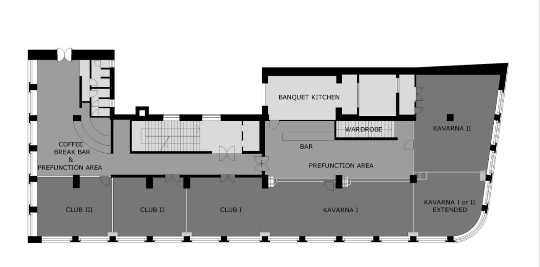

Meeting room equipped with:  
- Internet access via Wi-Fi  
- LCD projector

- Boards with paper and markers, write-erase board   
- Microphones  
- Speech desk

**Social Event**

A social event is planned to take place on one of the evenings of the week of the meeting.

**Workshop**

The afternoon of Wednesday, 1 December, will be dedicated to the mini-workshop to review the FG results. The presentations will be given by editors and FG management. The workshop is open to local experts. **More information on this workshop will be made available on the FG FN homepage** <http://www.itu.int/ITU-T/focusgroups/fn/index.html>

**Slovenia in Brief**

**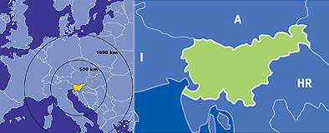**

**Slovenia**, officially the **Republic of Slovenia**, is a country in Central Europe touching the Alps and bordering the Mediterranean. Slovenia borders Italy on the west, the Adriatic Sea on the southwest, Croatia on the south and east, Hungary on the northeast, and Austria on the north. The capital and the largest city of Slovenia is [Ljubljana](http://en.wikipedia.org/wiki/Ljubljana).

Slovenia covers an area of 20,273 square kilometres and has a population of 2.06 million. Around 40% of Slovenia's land mass is elevated land—mostly in the form of mountains and plateaus—which is located in the interior regions of the country. The highest point of Slovenia is the 2,864 metre (9,396 ft) high Mount [Triglav](http://en.wikipedia.org/wiki/Triglav). The majority of the population speaks Slovene, which is also the country's official language. Other local official languages are Hungarian and Italian.

Slovenia is a member of the European Union, the Eurozone, the Schengen area, the Organization for Security and Co-operation in Europe, the Council of Europe, NATO, UNESCO, WTO, OECD, ITU and UN. Per capita, it is the richest Slavic nation-state, and is 85.5% of the EU27 average GDP (PPP) per capita. (more information at <http://en.wikipedia.org/wiki/Slovenia>)

As a small picturesque country, Slovenia makes a great tourist destination. You can ski in the morning and surrender yourself to the luxury of the Adriatic Sea in the afternoon.

The country is also known for its great wines and delicious traditional food.

**Ljubljana,** the capital of Slovenia, is a vibrant central European city lying between the Alps and the Adriatic Sea, in a basin where the Ljubljanica river flows into the Sava, at a height of 295 metres above sea level. It covers 273 square kilometres and has a population of 276,000 inhabitants. Its climate is basically continental, with January temperatures averaging - 0.3 and July temperatures 20.7 degrees Celsius

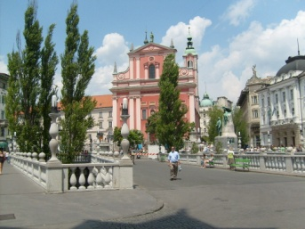. [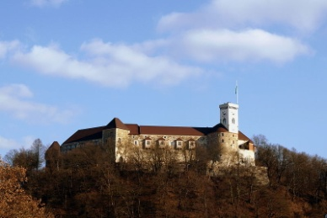](http://upload.wikimedia.org/wikipedia/commons/a/a9/Ljubljana_Castle.JPG) [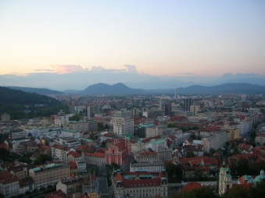](http://upload.wikimedia.org/wikipedia/commons/1/16/Ljubljana.jpg)

**SIGHTSEEING & ACTIVITIES**

**Within walking distance:**

• Ljubljana’s Old Town  
• Ljubljana castle  
• The three bridges   
• Town Hall  
• Market  
• Tivoli park  
• National Museum & National Gallery  
• Opera House, National Philharmonic Hall

 Visit also: <http://www.visitljubljana.si/>

**Up to 1 hour drive away:**

• [Bled](http://www.bled.si/en/) – a stunning Alpine lakeside resort [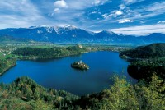](http://www.hotelslon.com/gallery/panorama_bled-szd-800x538.jpg)  
• [Postojnska cave](http://www.turizem-kras.si/?lang=en" \t "_blank)   
• [Lipica stud farm](http://www.lipica.org/?lng=eng" \t "_blank)  
• [Piran & other costal city’s](http://www.portoroz.si/en/" \t "_blank) [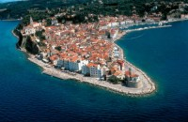](http://www.hotelslon.com/gallery/Piran_2aa58-szd-500x324.jpg)

**Other practical information**

<http://www.slovenia.info/en/Praktične-informacije.htm?practical_informations=0&lng=2>

**Currency: EURO (€)**

**Electricity supply**

Mains electricity in Slovenia is a 230 Volts 50 Hz system. Slovenia uses the **Europlug (CEE 7/16).** This is the plug used in most other European countries.

**Annual temperatures**

*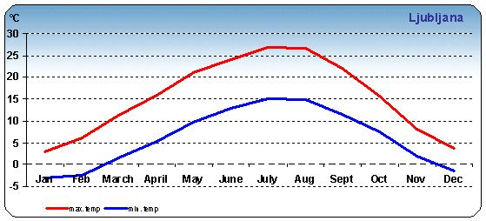*

ANNEX 3

(to TSB Circular 146)

**Hotel reservation form for Best Western Premier Hotel Slon,** Ljubljana, Slovenia

